8.3.2018

**Wurzhofer Künstler nehmen an Kunstwettbewerb teil**

**Anmeldeschluss ist am 16. März – BRK-Kreisverband Neumarkt berät während der Wettbewerbsphase**

Postbauer-Heng – Alle zwei Wochen treffen sich Brigitte Dehmlow und Rudi Schröder am Wurzhof, um gemeinsam zu malen. Sie besuchen den Kunstworkshop in der Einrichtung für Menschen mit Behinderung der Rummelsberger Diakonie in Postbauer-Heng und malen auf Papier oder Keilrahmen, verwenden Tusche, Kreide oder bunte Farben. Mit einigen Werken nehmen Dehmlow und Schröder sowie zwei weitere Bewohner des Wurzhofs nun an einem Kunstwettbewerb teil. Der Kunst.Preis wird zum fünften Mal vom Kunst- und Gewerbeverein Regensburg e.V. und der Katholischen Jugendfürsorge der Diözese Regensburg e.V. ausgeschrieben. Anmeldeschluss ist der 16. März.

Brigitte Dehmlow und Rudi Schröder sind stolz, dass sie mit ihren Bildern am Kunstwettbewerb teilnehmen können. „Ich habe die Bilder ausgewählt, damit die Leute sehen können, was ich so mache“, sagt Brigitte Dehmlow. Sie hofft, dass sie bei der Ausstellung, die begleitend zum Wettbewerb stattfindet, einige Kunstwerke verkaufen kann. Den Erlös daraus und ein eventuelles Preisgeld möchte die 47-Jährige für den nächsten Sommerurlaub sparen. Rudi Schröder hat die Bilder, die er zum Wettbewerb eingereicht hat, genau ausgewählt. „Weil ich sie selbst sehr schön finde“, sagt der 65-Jährige. Auch er würde sich freuen, wenn er Bilder verkaufen würde. Das Geld möchte er, ebenso wie Brigitte Dehmlow, für einen Urlaub sparen.

Die Malgruppe am Wurzhof wird von Andreas Brückner geleitet. „Während der Stunden fördere ich die Wahrnehmung, die Konzentrationsfähigkeit und das Selbstbewusstsein der Bewohner“, sagt der Burgthanner Künstler und Kunsttherapeut. Er animiert die Teilnehmenden immer wieder, zu experimentieren. So haben sie zum Beispiel schon Farben selbst hergestellt oder auf Plexiglas gemalt und damit gedruckt. Zweimal im Jahr entstehen Kunstprojekte im Freien auf dem Gelände des Wurzhofs. So wurde zum Beispiel die Außenwand der Scheune mit einer bunten Blumenwiese verziert.

Unterstützung bei der Teilnahme beim Kunst.Preis erhalten die Wurzhofer Künstler von Beate Bindemann. Sie leitet die offene Behindertenarbeit im BRK-Kreisverband Neumarkt und möchte es Künstlern mit Behinderung ermöglichen, sich bei dem Wettbewerb zu präsentieren. „Über die Kunst lernt man eine ganz andere Seite der Menschen kennen“, sagt Bindemann. Sie würde sich daher freuen, wenn noch mehr Künstler aus Neumarkt oder der Umgebung beim Kunst.Preis mitmachen würden. Bindemann bietet an, sie während der Wettbewerbsphase zu begleiten und zu unterstützen. Für die Wurzhofer Künstler bringt sie zum Beispiel die Kunstwerke nach Regensburg. Dort müssen sie am 16. März abgegeben werden.

Teilnehmen können beim Kunst.Preis 2018 Menschen mit geistiger Behinderung, die in der Oberpfalz oder Niederbayern leben. Eingereicht werden können Werke aus den Bereichen Malerei, Grafik, Fotografie, Skulptur, Plastik und Objekt sowie dreidimensionale Werke. An die ersten drei Preisträger werden Geldpreise vergeben. Die Preisverleihung findet bei der Vernissage der Ausstellung am 4. Mai in den Räumen des Kunst- und Gewerbevereins in Regensburg statt. Die Ausstellung ist vom 5. Mai bis 10. Juni 2018 zu sehen.

**Kontakt:**

Beate Bindemann vom BRK-Kreisverband Neumarkt berät und begleitet Künstler bei dem Wettbewerb. Sie ist zu erreichen Montag bis Donnerstag von 9 bis 12 Uhr unter Telefon 09181/483-32 oder per E-Mail sozialarbeit@kvneumarkt.brk.de.

Weitere Informationen zum Kunst.Preis auch unter [www.kjf-regensburg.de/kunst.preis-2018](http://www.kjf-regensburg.de/kunst.preis-2018).

Claudia Kestler (3.604 Zeichen)

# Ansprechpartnerin

Claudia Kestler  
Telefon 09128 50 2263  
Mobil: 0151 41872872  
E-Mail [kestler.claudia@rummelsberger.net](mailto:kestler.claudia@rummelsberger.net)

# Foto und Bildunterschrift

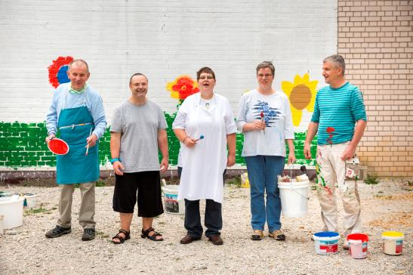

Die Malgruppe am Wurzhof trifft sich alle zwei Wochen. Ein Highlight war die große Malaktion an der Außenwand der alten Scheune. Unter der Leitung des Burgthanner Künstlers Andreas Brückner (rechts) entstand eine bunte Blumenwiese. Foto: Simeon Johnke

(druckfähige Fotos finden Sie auf rummelsberger-diakonie.de/presse)